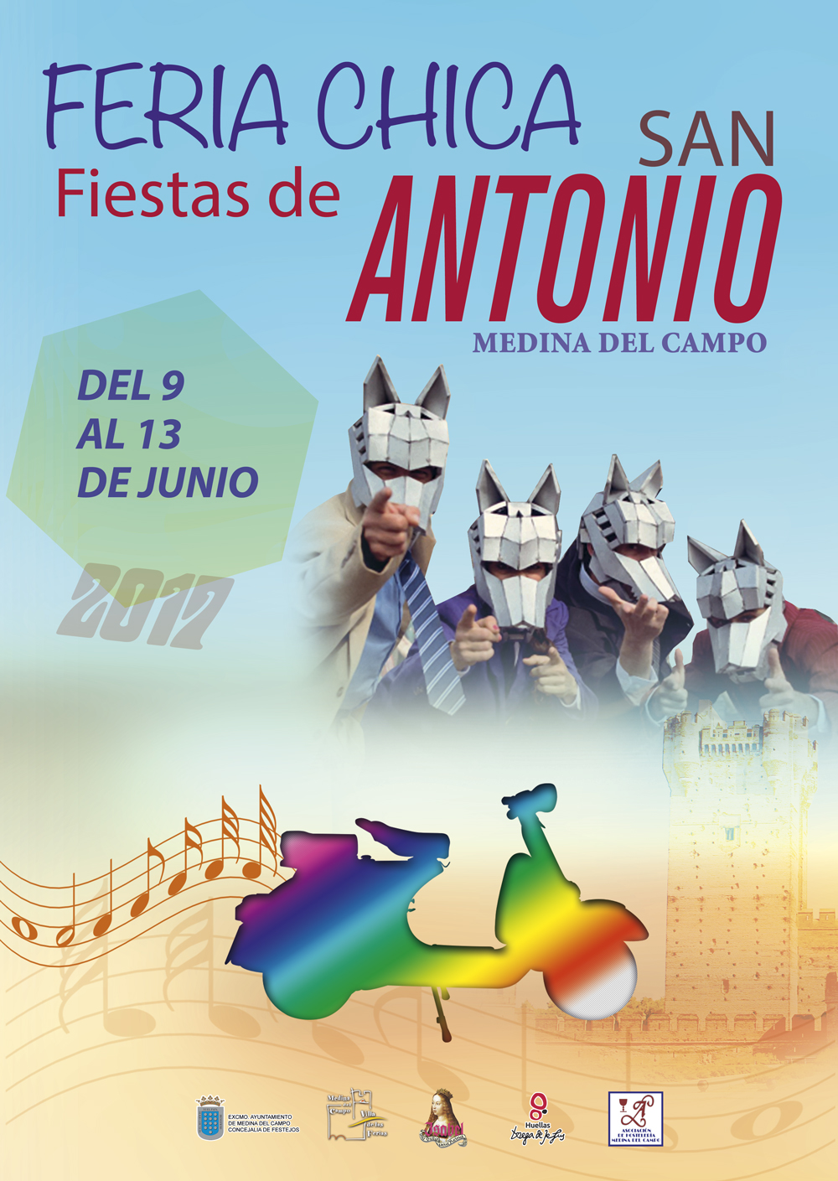

FERIA CHICA DE SAN ANTONIO 2017

PRESENTACIÓN
Un año más, Medina del Campo se dispone a celebrar la Feria Chica de San Antonio. En los últimos años, hemos conseguido relanzar esta popular fiesta, a través de una serie de actividades dedicadas a todas las edades y donde, además, tiene especial importancia el arte de la calle.

Junto con las actuaciones enmarcadas en la Feria de Artistas de Calle, en esta edición del año 2017 tiene especial importancia el Folk o la música tradicional castellana en una celebración cuyos orígenes eran agrícolas y que, hoy en día, han evolucionado y se han modernizado hasta el punto de conseguir que nuestra feria chica se convierta en una verdadera fiesta patronal.

En este sentido, desde la organización de la Feria Chica de San Antonio queremos agradecer a todos los colectivos implicados en este evento: a la Asociación de Motd@Vespa y Lambrettas de Medina del Campo, al Grupo Cicloturista San Antonio, a la Asociación Gremial de Hostelería, a la Banda de la Escuela Municipal de Música de Medina del Campo, AFAM, y a la Comisión de Festejos que han hecho posible esta programación cultural para celebrar la Feria Chica de San Antonio.

ACTIVIDADES PARA DESTACAR.
FERIA CHICA SAN ANTONIO 2017

ACTIVIDADES GASTRONÓMICAS.- “San Antonio de tapas” nació como una actividad gastronómica durante la Feria Chica de San Antonio 2016 y que se ha extendido, en esta edición del año 2017, a más de una decena de establecimientos hosteleros. A un precio máxima de 3 euros con cerveza, verdejo o refresco, se podrá degustar la denominada como “Tapa de San Antonio” durante los días del 9 al 18 de junio. Además, los establecimientos participantes celebrarán el 16 de junio el DIA INTERNACIONAL DE LA TAPA ESPAÑOLA. Bar Casino, Bar Castellano, Bar Geli, Bar Gloria, Bar Pink, Bar Puerta del Sol, Café Bar Mayoral, Cafetería la Clave, Cafetería Yovoy, Hotel Restaurante San Roque, Hotel Villa de Ferias, Restaurante Continental y Tapería de la Plaza.

ACTIVIDADES INFANTILES.- En la Plaza Mayor tendrá lugar la zona infantil de juegos desde el 9 de junio hasta el 13 de junio. Infantil de Juegos. Con las siguientes atracciones:
Cuadrado de figuras, Dragón, Camas elásticas e Hinchables.
Del 9 al 18 de junio
Horario: Días laborables: de 17 a 21 horas
Sábados, domingos y festivos: de 12 a 14.30 y de 17 a 22.30 horas
Precio del viaje: 1,50 €
Lugar: Plaza Mayor de la Hispanidad

EXPOSICIÓN FOTOGRÁFICA “DESCUBRE MEDINA”.- La Asociación AFAM y el Ayuntamiento de Medina del Campo organizan un año más la exposición fotográfica “Descubre Medina” que, en esta edición del año 2017 versa sobre “Descubre Medina Subterránea” y que tendrá lugar en las Reales Carnicerías desde el 9 de junio

FERIA DE ARTISTAS DE CALLE.- Un total de 4 actuaciones formarán parte de esta Feria de Artistas de Calle. La actuación de la Batucada de la Escuela Municipal de Música, de la Banda Municipal, del Mago Oscar Escalante y del pasacalles “The Wolves”

6º CONCENTRACIÓN DE VESPAS Y LAMBRETTAS.- Tendrá lugar del 9 al 11 de junio en Medina del Campo.

GRANDES CONCIERTOS.- Durante la feria chica de San Antonio del año 2017 tendrán lugar 3 conciertos:
->Viernes 9 de junio. Concierto tributo a U2, conmemorativo del aniversario de la banda, a cargo de U2BAND
->Sábado 10 de junio. Macrodiscoteca “Evolución Show”
->Lunes 11 de junio. Concierto de Folk a cargo de los “Remeros del Zapardiel”
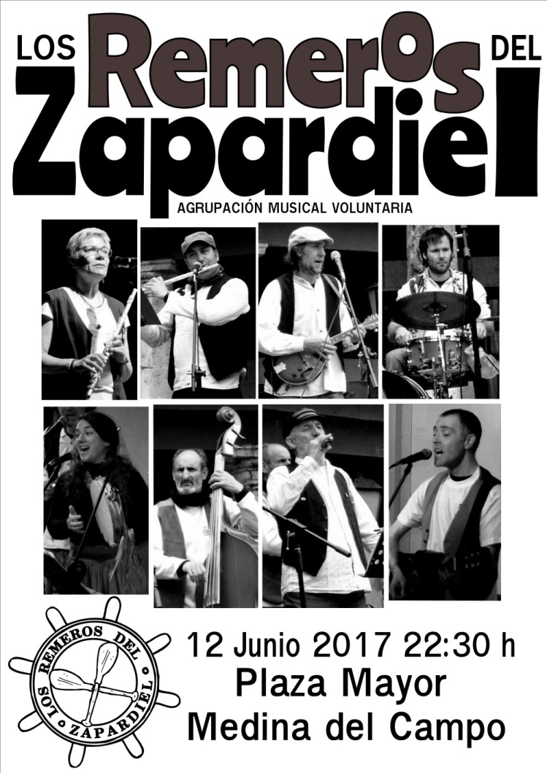
Todos estos conciertos tendrán lugar en la Plaza Mayor de la Hispanidad

